Муниципальное дошкольное образовательное учреждение

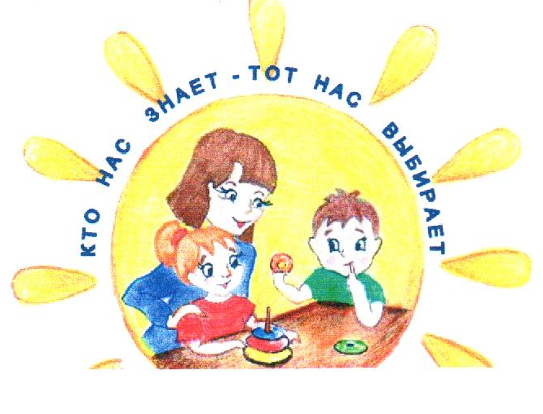
«Детский сад № 101» г. Ярославль
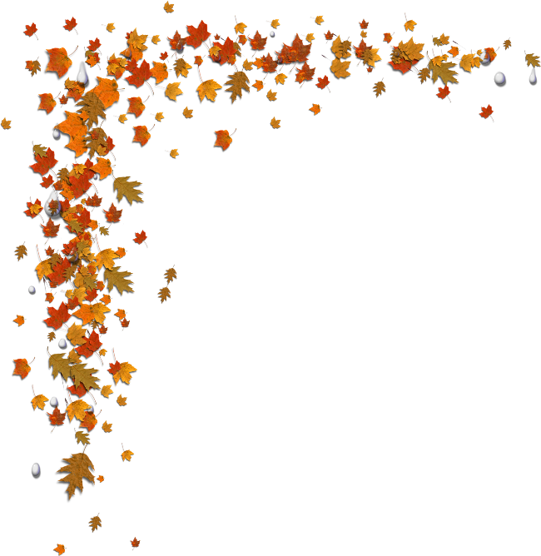
ВЫПУСК
№2

Д Е Н Ь
З А
Д Н Е М

В этом
номере:
- «Наш любимый Ярославль»
- «Давайте познакомиться»
- Всемирный день ребёнка
- День матери
- «Рекомендации для родителей»
- «Что такое медиация?»

газета для любознательных родителей
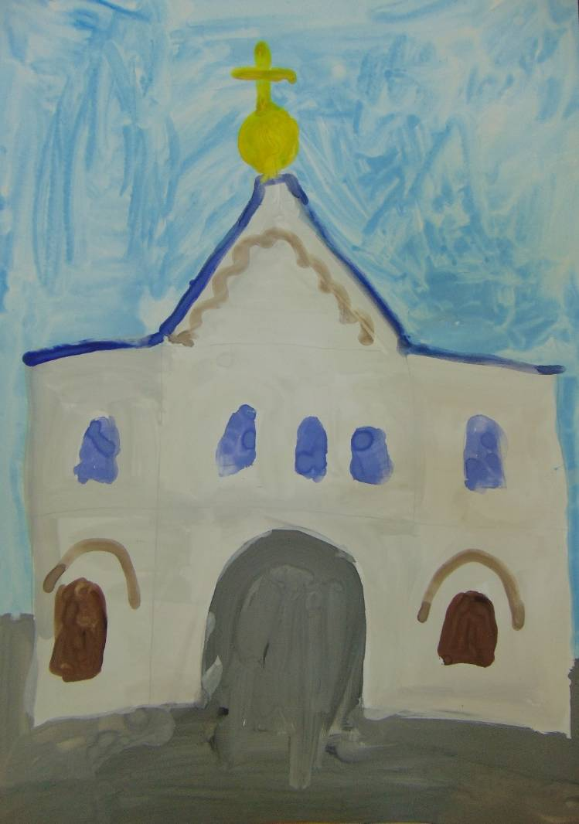
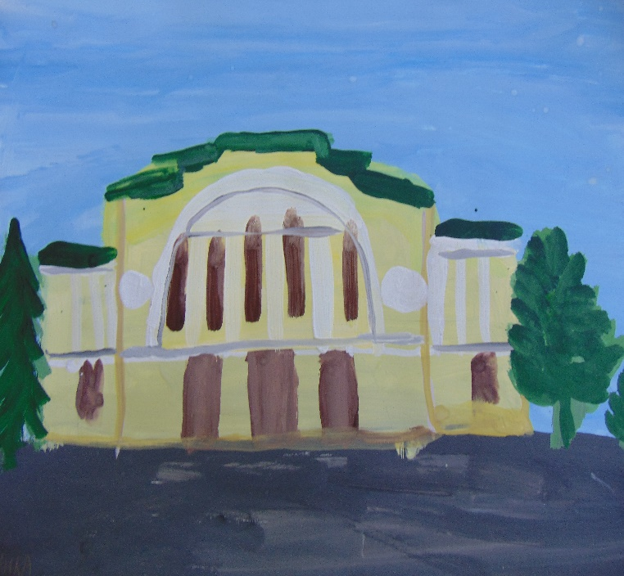

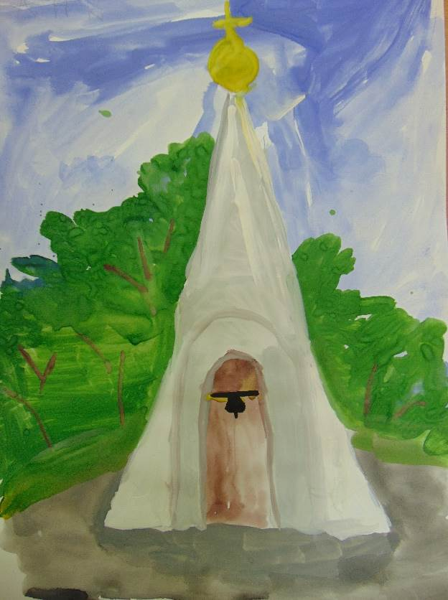
Ярославль в рисунках
детей.

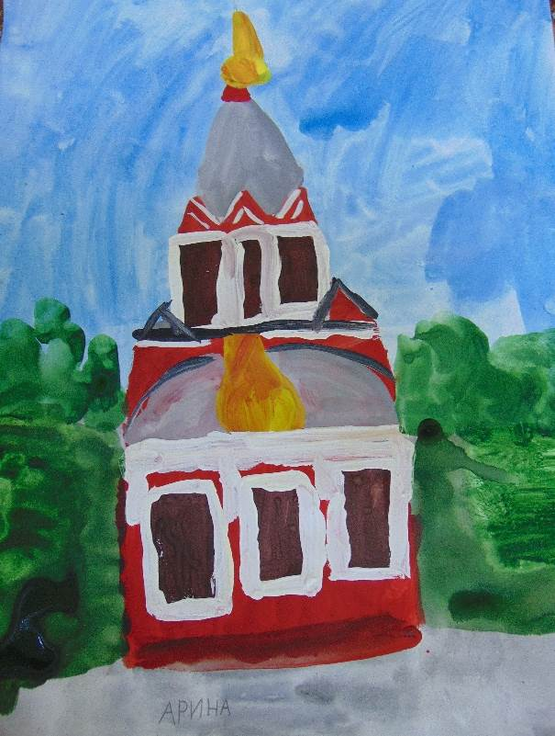

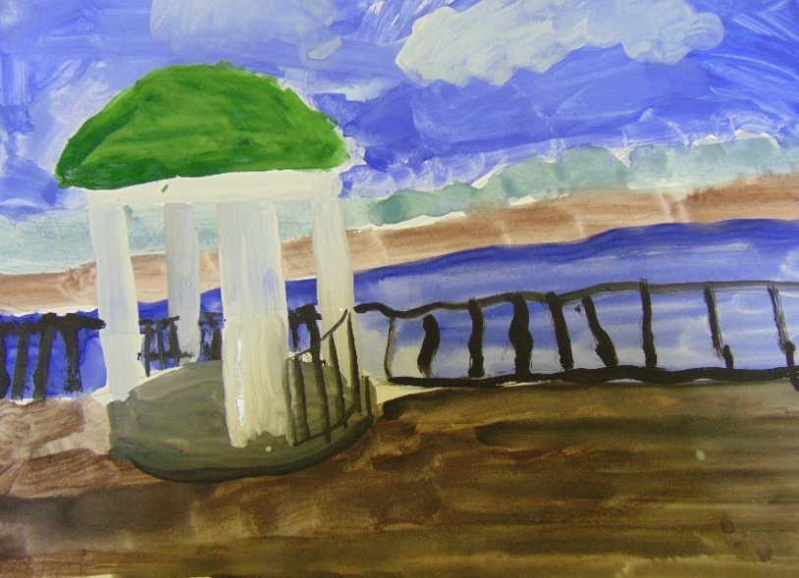

«Наш любимый Ярославль»
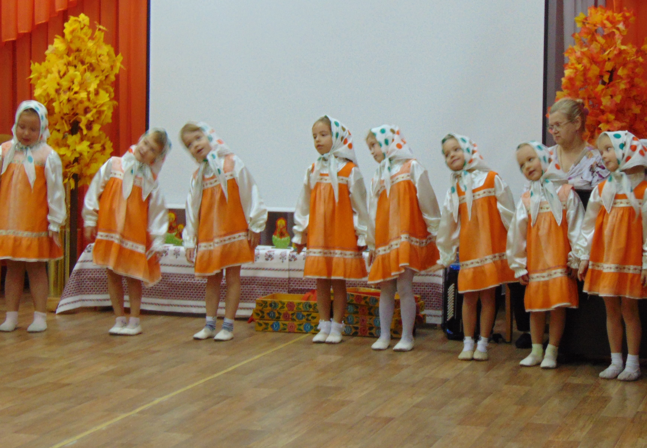
В нашем детском саду, прошел праздник «Мой любимый Ярославль». В мероприятии участвовали дети старшего дошкольного возраста.
Цель праздника: воспитание у дошкольников нравственно-патриотических чувств; приобщение детей к истории, культуре родного города и сохранение исторического наследия Ярославля.
Проведена большая предварительная работа.
Детям были предложены фильмы о Ярославле, проведены беседы об истории и культуре родного города и края. А также, были предоставлены альбомы с достопримечательностями города и фотографии земляков, прославивших свой город.
В сценарии праздника были включены песни, танцы, стихи, игры. Они способствовали формированию чувства гордости за родной город и интереса к историко-культурному наследию Ярославского края.
На празднике дети получили определенный объем информации о малой Родине. Они убедились, что Ярославль – прекрасен и интересен, что нужно свято хранить и любить памятники архитектуры искусства нашего города.
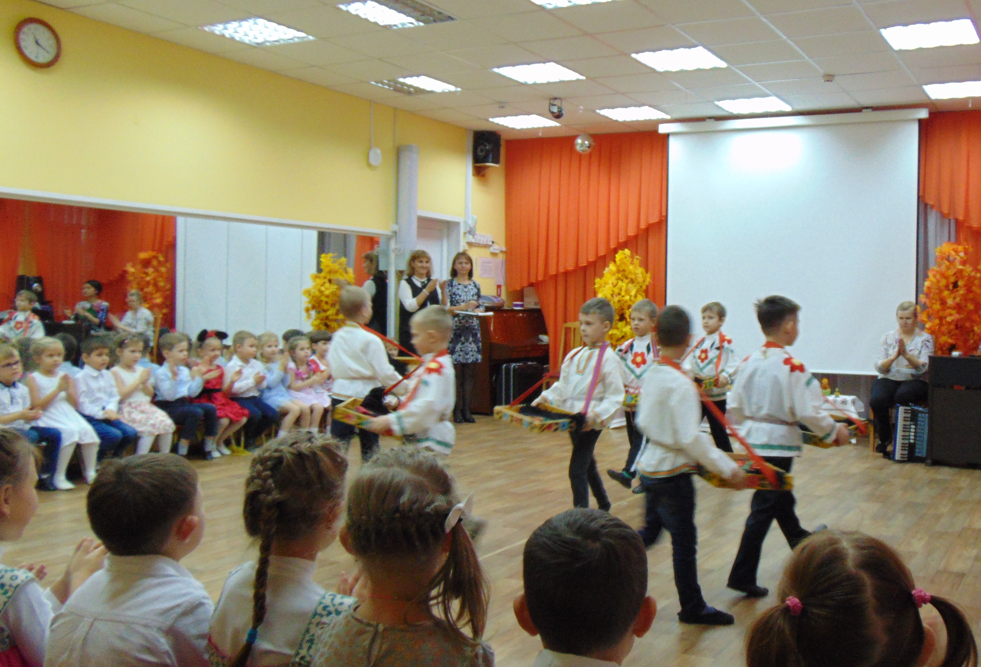
Детям на празднике было интересно, они эмоционально исполняли музыкальные номера, принимали активное участие в играх. В течение всего праздника сохранялась торжественность и праздничное настроение.
Приобретенные знания о родном городе будут способствовать воспитанию гордости к малой Родине. Родина-это то, что дается один раз! Это наша крепость!

Статью подготовила:
музыкальный руководитель Труфанова С.Н.

«Давайте познакомиться!»
Ноябрь месяц был богат на именинников. Сегодня мы решили познакомить наших читателей с ними поближе.
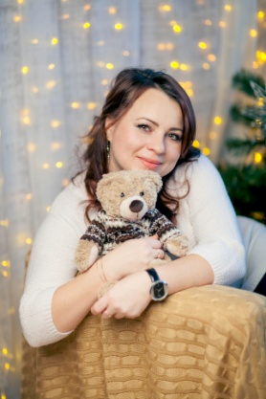
Федорова
Елена Васильевна
- педагог по изодеятельности.
Общий стаж работы -14 лет.
Если сказать о себе в двух словах, то наверно - веселая и энергичная, ответственная и справедливая.
Окончив школу, я ни секунды не задумывалась над вопросом «кем быть?» - конечно, учителем. Об этом я мечтала с тех пор, как впервые переступила порог своей школы и увидела свою первую учительницу. Школьные годы закончились, а мечта не изменилась. Так я и стала студенткой ЯГПУ им. Ушинского. Учебу в университете совмещала (так уж сложилось) с работой в детском саду. А получив диплом с квалификацией учителя начальных классов, в школу уйти не смогла. Наверно, потому что, только попав в детский сад, ты можешь оказаться в мире детств, где есть место волшебству и фантазии, добру и искренности.
Стать воспитателем, непросто - для этой роли нужно родиться. Ведь воспитатель-это не профессия - это образ жизни. Конечно, чтобы работать в детском саду, в первую очередь нужно любить детей, любить просто так, ни за что. Принимать каждого таким, какой он есть, и только тогда каждый ребенок будет перед тобой как на ладони. В общем, быть каждому из них второй мамой. Дети все чувствуют и на твою любовь, ответят тебе тем же.
Увлекаюсь рисованием, (не только на работе), так же люблю вязать и вышивать.
На вопрос какой был самый лучший, самый значимый подарок в вашей жизни, Елена Васильевна ответила коротко: «Самый лучший мой подарочек-это мой сын».
Хорошо ли родиться в ноябре? Ну а на этот вопрос даже не знаю, как и ответить. Наверное, вообще родиться - уже хорошо, а когда - не имеет значения, так как этот день будет самым светлым и веселым для тебя и твоих близких людей.

Стрелков Сергей Владимирович
- Плотник
Работает в нашем д/с 1 год и 5 месяцев.
В двух словах описывает себя как ответственного и веселого человека.
Сергей Владимирович считает свою работу интересной, и именно это повлияло на выбор его профессии.
Увлекается он театром и искусством.
Самым лучшим и самым значимым подарком в своей жизни Сергей Владимирович считает внуков.
На вопрос о том, хорошо ли родиться в ноябре, он ответил «Да, так как я не один».

Сахарова
Елена Борисовна
- воспитатель группы №8.
Стаж работы - 15 лет.
В двух словах описывает себя как «Я – человек».
Елена Борисовна считает, что педагог – человек, который на всю жизнь в душе остается ребенком.
«Иначе нельзя, иначе дети не примут, не впустят в свой мир» - рассуждает Елена Борисовна. «Они такие разные, непредсказуемые, интересные, забавные, удивительные, умные, готовые вместить в себя весь мир. Каждый ребенок уникален. Он открыт для красоты и добра, чутко реагирует на ложь и несправедливость. Дети остаются детьми, которые ждут от взрослых помощи, доброго отношения, доверия. Также, как и десять, и двадцать лет назад они любят играть, слушать сказки.
Дети – люди искренние, не умеющие лгать и лицемерить, открытые сердцем навстречу новой неизведанной жизни, которые доверяют тебе, надеются на тебя, ждут от тебя тепла и ласки, может быть, скучают. Они будут всегда, потому что жизнь бесконечна. А значит, будет всегда и моя профессия - ВОСПИТАТЕЛЬ ДЕТСКОГО САДА.
Такими же смешными, доверчивыми, открытыми. Они смотрят на тебя своими широко открытыми глазами, учились у тебя и учили сами, доверяли тебе самые сокровенные тайны».
Душа ребёнка святостью чиста,
Жива и радостна от любви внимания,
Она светла, наивна и проста,
И вдохновенно ищет понимания.
Душа ребёнка близкими живёт —
Учась в семье гармонии и братству,
Она Судьбы дорогу познаёт,
Что приведёт её когда-то к счастью.
Душа ребёнка лёгкая как пух,
Она красива и стремится к Богу.
Ты укрепи его ранимый дух,
И укажи на Истины дорогу.
Главное в моей жизни – это семья. Самый главный подарок для меня - мои дети, а сейчас уже и внуки(их у меня четверо).
Для меня самый лучший подарок сейчас тот, который дарят дети. Они делают это от чистого сердца, вкладывая туда всю свою любовь, нежность, заботу. Их взгляд, объятия, которыми они награждают тебя при встрече, секреты которыми с тобой делятся, их успехи и достижения.
На вопрос хорошо ли родиться в ноябре, Елена Борисовна ответила философски. «Рождение – это счастье, это загадка. А когда родиться, разве есть разница. В ноябре или под Новый год, на 8 марта или в разгар солнечного лета».
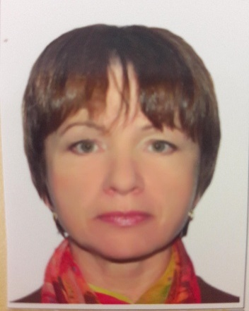
Короткова Любовь Владимировна
- младший воспитатель
Работает 19 лет, но стаж всего 17 лет.
В двух словах описывает себя как «маленькая, интересная женщина». Любовь Владимировна любит работать и отдыхать с пользой. Свою профессию выбрала случайно, полагая, что это судьба.
Очень любит музыку.
На вопрос какой был самый лучший, самый значимый подарок в вашей жизни, Любовь Владимировна ответила, что все подарки были интересные. Дочь очень любит делать подарки своими руками.
Рассуждая над вопросом хорошо ли родиться в ноябре, сказала «В ноябре родиться хорошо, как в песне поется: «То ли снег, а то ли дождик на дворе, Как всегда в твой день рожденья в ноябре. Ты под знаком скорпиона родилась …» Я очень люблю осень!»

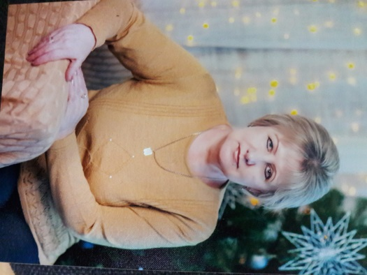
Лаврова Галина Андреевна
- главный бухгалтер
Мой общий стаж работы – 45 лет, в том числе бухгалтерской работы- 26 лет.
Описать себя в двух словах? Легко!
Я - Человек, Я – Женщина, Я – Мама, Я – Бабушка. А все остальные слова - это как краски к рисунку, выполненному карандашом.
Иногда и одного слова достаточно для того, чтобы дать характеристику человеку. Например, слово "подлец". И всё сразу становится ясно. Еще о себе …Чем старше, тем сложнее … Я трудоголик, очень уважаю тактичных, ненавижу сплетниц, добрая, справедливая, терпеливая, не требую максимума от других, ответственная, люблю свою работу, детей, животных, природу.
Что повлияло на выбор моей профессии? Я всегда относилась к людям, работающим в бухгалтерии, с большим уважением. Мне казалось, что бухгалтера – люди особенной породы, и понятия «дебет», «кредит», «баланс», «сальдо» были для меня загадочными и таинственными.
Когда пришло время выбора профессии, поразмышляв и посоветовавшись с родственниками, я поступила в Ярославский

государственный университет им.Демидова для обучения по специальности «Экономика и бухгалтерский учет». Учась на третьем курсе вуза, я поняла, что сделала правильный выбор, и профессия бухгалтера станет для меня делом моей дальнейшей жизни.
Иногда я слышу от сверстников, что бухгалтерия занятие унылое, молодым людям будет скучно заниматься такой работой. Попробую доказать обратное.
Профессия бухгалтера - одна из древнейших и одна из самых распространенных. Профессия была необходима как 500 лет тому назад, так и востребована в XXI веке.
Бухгалтеры необходимы на предприятиях промышленности, учреждениях, бюджетных организациях, фирмах и даже индивидуальные предприниматели, занятые в малом бизнесе обязаны вести бухгалтерский учёт. Современный бухгалтер ведёт учёт всем расходам, убыткам и прибыли предприятия, рассчитывает заработную плату, высчитывает и оплачивает налоги. Бухгалтерская работа интересна и требует больших знаний и широкого кругозора, а также крепкого здоровья. Бухгалтер является правой рукой руководителя, его главным советником. Я не понимаю, как такой труд может считаться скучным, если он требует сосредоточенности и применения умственных усилий! Думать – никогда не скучно.
Чем увлекаюсь? Люблю сад и огород, всегда радует урожай, выращенный своими руками, люблю отдыхать на природе , люблю музыку.
Какой был самый лучший, самый значимый подарок в вашей жизни – когда любимый дарил обручальные кольца. Если отвлечься от материального, то подарком судьбы можно назвать то, у каких родителей я родилась, какой они меня воспитали. А еще самый лучший подарок, самый дорогой и любимый – это мои внуки, которых я очень люблю. По знаку зодиака они тоже скорпионы, родились в ноябре. Ну и сама жизнь-это тоже самый дорогой подарок.
Я родилась в ноябре, когда холод на дворе, инеем покрыты березы, пришли первые морозы, Только это не беда!
В ноябре рождаются очень хорошие знаки зодиака. Это скорпион . Так уж повелось. весной душа ищет нежности, летом- простора, зимой- сказку, а в ноябре душа ищет дом. Поэтому я человек домашний, люблю домашнее тепло и уют люблю наводить порядок, переставлять мебель, генеральная уборка не вызывает какого-либо дискомфорта.
Что дороже всего на свете? Задайте этот вопрос любому взрослому и Вы непременно получите ответ - наши дети. Дети - это наше всё!
25 ноября –
День матери
20 ноября –
Всемирный день ребёнка
"-Ни за какие сокровища в мире мы не согласились бы расстаться с тобой. Ты же и сам это знаешь.
- И даже за сто тысяч миллионов крон? - спросил Малыш.
- И даже за сто тысяч миллионов крон!
- Значит, я так дорого стою? - изумился Малыш.
- Конечно, - сказала мама и обняла его ещё раз.
Малыш стал размышлять: сто тысяч миллионов крон, - какая огромная куча денег!
Неужели он может стоить так дорого?"
(из книги А.Линдгрен «Малыш и Карлсон»)
В 1954 году Генеральная Ассамблея рекомендовала всем странам ввести в практику празднование «Всемирного дня ребёнка» как дня мирового братства и взаимопонимания детей, посвященного деятельности, направленной на обеспечение благополучия детей во всем мире. 20 ноября знаменует день, в который Ассамблея приняла в 1959 году Декларацию прав ребенка, а в 1989 году — Конвенцию о правах ребенка. Традиционно широко и массово отмечается другая дата – Международный день защиты детей, 1 июня. Начало лета - самое время для уличных гуляний и праздничных мероприятий на свежем воздухе. Самый конец осени, напротив, даёт нам возможность отметить праздник в теплом семейном кругу или в привычном детском коллективе. Дома, уважаемые родители, вы можете устроить чаепитие или (взяв за основу интересный сценарий) нескучные посиделки для детей и их друзей, побаловать ребят вкусным угощением или неожиданным подарком.

Что – самая сладкая сладость на свете?  Сахар – могла я когда-то ответить.  Мед, мармелад, пастила и щербет..  Только теперь поняла я ответ.  Родного ребёночка – запах макушки,  Что остается на нашей подушке,  Пальчики нежные и ноготки,  Попка, коленочки и локотки… | Что – самая горькая горечь на свете?  Горчица – могла я когда-то ответить…  Редька и уксус. Полынь и хинин...  Ну а теперь мой ответ – лишь один:  Губки дрожащие - плач на подходе,  Вот от чего мое сердце заходит...  Самая горечь – родного ребенка  Полные слез и обиды глазенки…
День матери — международный праздник в честь матерей. В этот день принято поздравлять матерей и беременных женщин, в отличие от Международного женского дня, когда поздравления принимают все представительницы прекрасного пола. В России праздник День матери учрежден в 1998 году. Цель благая - поддержать традиции бережного отношения к женщине, закрепить семейные устои, особо отметить значение в нашей жизни главного человека - Матери. Ежегодно в последнюю неделю ноября люди, живущие в разных уголках планеты, поздравляют матерей, дарят цветы и улыбки, выражают свою любовь и уважение.
День Матери - это еще и семейный праздник. Именно дети должны познать, кем является для них мама, что сделала она для них и какого почтения заслуживает. Своим рождением, жизнью, успехами мы обязаны нашим дорогим и любимым мамам. Нет ничего прекраснее и бескорыстнее материнской любви. Как солнце посылает свои лучи, согревая все живое на земле, так и любовь матери всегда согревает ребенка.
Наши милые женщины - матери не только оберегают семейный очаг, но не жалея сил и времени, трудятся в сферах экономики, культуры, искусства, спорта. Особые слова благодарности хотим сказать женщинам-матерям, работающим в сфере образования.
ПОЗДРАВЛЕНИЕ
Пожелать хотим мы вам
Светлой радости во всем!
Чтоб растаяли заботы,
Чтобы спорилась работа,
Чтоб здоровье крепким было,
Никогда не подводило!
Чтобы много лет подряд
Был лучист и ясен взгляд.
Чтобы дом был полной чашей,
Вам желают дети ваши!
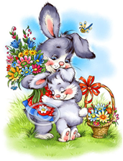

«Рекомендации для родителей»
Причиной того, что Ваш ребенок неправильно произносит некоторые звуки, часто бывает недостаточное развитие у негофонематического слуха, то есть способности воспринимать на слух очень тонкие различия между звуками русского языка, например, между звуками [с] и [з], [р] и [л]. Вашему вниманию предлагаются речевые игры и упражнения, которые Вы можете использовать дома при закреплении правильного произношения. Старайтесь как можно чаще побуждать ребенка прислушиваться к звуковой «одежде» слов, оценивать собственное произношение. Помните, что ваша речь — образец для ребенка, поэтому она должна быть четкой, внятной и выразительной.
- «Стоп-игра».
Назовите любые слова. Ребенок говорит «стоп», если услышит слово с закрепляемым звуком. Уточните, какое слово услышал ребенок. Начинайте игру в медленном темпе, постепенно ускоряя его.
- «Разведчики».
Предложите всем членам семьи отправиться на кухню (в ванную, прихожую) или заглянуть в шкаф (холодильник) и найти как можно больше предметов с выбранным звуком. Кто найдет больше предметов, тот и победил.
- «Угадай-ка».
Предложите детям угадать разные предметы по их описанию, напомнив при этом, что во всех словах «живет» закрепляемый звук. Подумайте о поощрении в случае угадывания и правильного произнесения слова.
- «Будь внимателен».
При чтении сказок, рассказов или стихов попросите ребенка запомнить как можно больше слов с закрепляемым звуком из этого произведения. Аналогичное задание можно предложить при рассматривании иллюстраций в книге.
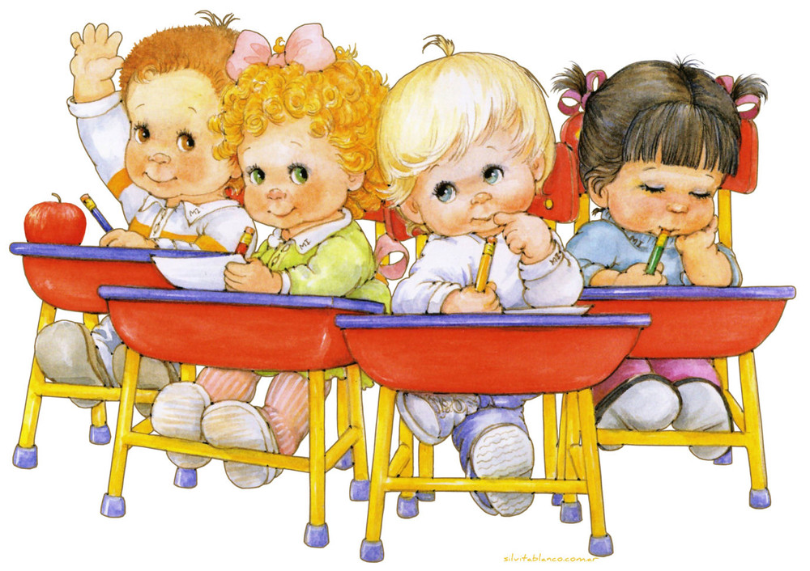
- «Кто больше?».
Посоревнуйтесь со своим ребенком в придумывании (т. е. припоминании) слов с закрепляемым звуком.
- «Исправляй-ка».
Произнесите слова с «дефектным» произношением и попросите ребенка исправить ошибку.
- «Верно-неверно».
Взрослый показывает ребенку картинку и называет предмет, заменяя первую букву (форота, корота, морота, ворота, порота, хорота). Задача ребенка – хлопнуть в ладоши, когда он услышит правильный вариант произношения.
- «Можно или нельзя?».
Договоритесь с ребенком, что вы будете внимательно следить за его речью и сможете выполнить только те его просьбы, которые он произнесет без ошибок.

Статью подготовила:
учитель-логопед Башкатова А.А.

«Что такое медиация?»
МЕДИАЦИЯ – переговоры между конфликтующими сторонами с участием посредника – медиатора – с целью поиска решения, удовлетворяющего обе стороны.
Учитывая особую эффективность медиации как альтернативного способа урегулирования конфликтов на базе ДОО г. Ярославля, включающих в себя МДОО детские сады № 3, 16,77,101,228 в 2017 году была организована инновационная площадка «Организация службы медиации в ДОО». Творческая группа ставит перед собой цель организовать службу медиации в ДОО как условие эффективного разрешения конфликтных ситуаций, возникающих между участниками образовательных отношений.
Служба медиации – структура, создаваемая в МДОУ специально для обеспечения её ресурсом разрешения конфликтных ситуаций внутри учреждения и силами самого дошкольного учреждения. Целью создания службы является оперативное реагирование на конфликты внутри МДОУ между участниками образовательного процесса на основе сотрудничества и ориентирована на процесс коммуникации.
Зачем медиация нужна родителям?
Медиация позволяет разрешать конфликт и спорные ситуации, выявляя их причину и движущую силу, предотвращать конфликты, оберегать детей от агрессивного, порой отвергающего воздействия окружающей среды, корректировать поведение тех, кто уже оступился.
Кроме того, медиация – это инструмент помощи в разрешении конфликтов между детьми-детьми, между детьми и взрослыми.
Служба медиации это:
- Разрешение конфликтов силами детского сада.
- Изменение традиций реагирования на конфликтные ситуации.
- Профилактика ранней дезадаптации.
Способы и средства медиации:
При разрешении конфликтов существуют разные способы:
- Медиация признает, что конфликты между сторонами могут быть решены только в случае, если стороны этого сами захотят (чувства нельзя отменить приказом свыше).
- Медиация признает, что если стороны пришли для того, чтобы разрешить трения, которые между ними имеются, им необходимо чувствовать себя комфортно, в безопасности (медиатор вызывает доверие, обеспечивает конфиденциальность).
- Медиация признает важность поощрения доверия и уважения, открытого обмена информацией между сторонами (разрушает барьеры).
- Медиация признает, что именно сторонам лучше всего судить о том, что же будет являться разрешением конфликта (стороны сами создают свое решение).
- Медиация признает, что стороны скорее всего будут склонны к реализации именно тех соглашений, в создании которых они принимали непосредственное участие.
- Медиация защищает от клеймения и отвержения, сохраняет конфиденциальность общения.
Наш опыт
Служба медиации в нашем детском саду начала свою плодотворную деятельность с самого начала учебного года.
В сентябре в рамках взаимодействия с социальными партнерами специалисты МУ «Городской центр психолого–педагогической, медицинской и социальной помощи» провели семинар «Конфликты в образовательном учреждении. Эффективное поведение в разрешении конфликтов», с целью повышения компетентности педагогов в этом вопросе.
В октябре был проведен круг сообществ «О взаимодействии молодых специалистов с тьюторами». Мероприятие позволило узнать молодых педагогов, их цели и ожидания от работы в ДОУ.
В ноябре в 8 группе между педагогами и родителями была проведена медиация для улучшения взаимоотношений и совместной выработки решения. Стороны выслушали друг друга и составили план действий на ближайший месяц.
В данный момент в нашем саду идет подготовка к семинару-практикуму «Включение медиативных подходов в разные аспекты образовательного процесса", который пройдет 28.11.18 для воспитателей и психологов ДОУ Заволжского района.

Если у Вас возникает конфликтная ситуация,
Вы можете обратиться в службу медиации с целью ее разрешения.

График работы службы медиации
Понедельник
с 13.00 до 16.00
методический кабинет
телефон 24-29-55

Адрес редакции: 150051, ул. С. Орджоникидзе, 29-а, тел. 30-51-45, факс: 94-57-86
эл. почта: yardou101@yandex.ru
Главный редактор — Таргонская Т.В.; корреспонденты – Башкатова А.А., Зеленкова А.А.; корректор – Молькова И.Н.; дизайнер – Федорова Е.В.;
верстальщик– Андреева Е.А.

